TRƯỜNG THPT XUÂN GIANG
THƯ VIỆN
Năm học: 2023- 2024

Bài giới thiệu sách tháng 2: Cuốn sách “Khi tổ quốc gọi tên mình”

Kính thưa các thầy cô giáo và các em yêu quý! Để Kỷ niệm 94 năm ngày thành lập Đảng cộng sản Việt Nam: 3/2/1930 - 3/2/2024. Thư viện trường THPT Xuân Giang xin trân trọng giới thiệu tới quý thầy cô cùng toàn thể các em học sinh cuốn hồi ký "Khi tổ quốc gọi tên mình" của tác giả Nguyễn Long Trảo. Nhà xuất bản trẻ TP Hồ Chí Minh.
Thưa các thầy cô và các em!
Khi tổ quốc gọi tên mình là những dòng hồi ký của Nguyễn Long Trảo viết theo mong muốn của con gái Bạch Dương. Những điều ghi trong hồi ký đã kể lại những việc ông đã làm được, đã thấy, đã nghe, dọc theo những năm tháng đầy biến động của đất nước và dân tộc. Nhà xuất bản Trẻ đã thẩm định và cảm nhận được những nét đẹp và sức hấp dẫn của nội dung cuốn sách nên đã xuất bản nhân dịp kỷ niệm 40 năm ngày giải phóng miền Nam, thống nhất đất nước, điều này khiến tác giả rất vui và cảm thấy thật hạnh phúc.
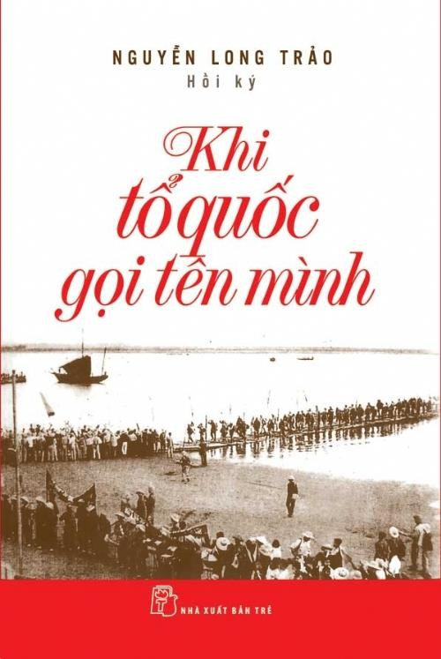

Nội dung chính của cuốn sách được chia làm 5 phần:
Phần 1: Thanh xuân - Từ Đồng Tháp Mười đến thành phố mang tên Bác; trang 15 đến trang 97.
Phần 2 : Vào Đời - Lòng yêu nước vương tơ vời quê hương Đồng Tháp, từ trang 98 đến trang 177.
Phần 3 : Ra miền Bắc và đi Trung Quốc - Hành trình theo sứ mệnh con Hồng cháu Lạc. Từ trang 178 đến trang 208.
Phần 4: Trở về mền Nam - Trai miền Nam trả ơn đồng bào đất Bắc. Từ trang 208 đến trang 272.
Phần 5: Trở về miền Nam - Lá rụng về cội. Từ trang 272 đến trang 331.
Toàn bộ 5 phần cuốn sách đã bao trùm cả tập hồi ký này là gương mặt dễ mến của một người phương Nam xa quê, cả đời lăn lộn, chiến đấu, cống hiến cho sự nghiệp đấu tranh giải phóng và thống nhất đất nước. Một trong những điều rất đỗi ngạc nhiên là: Ở tuổi 80 rồi, tác giả của hồi ký khi cầm bút nhớ lại chuyện cũ, ông vẫn giữ được cái nhìn ngỡ ngàng, trong sáng của tuổi thơ trước cuộc đời. ta có thể bắt gặp cái nhìn đó trong chương đầu của cuốn sách mang tên: Thanh xuân - Từ Đồng Tháp Mười đến thành phố mang tên Bác. Những câu chuyện, con người, sự việc cứ lần lượt hiện hình, nổi lên từ con chữ, khả năng miêu tả sinh động, xuất phát từ vẻ đẹp của con người kể chuyện, vẻ đẹp ấy khiến ta luôn cảm nhận được đây là tiếng nói của một người tử tế, tốt bụng, rất đáng tin
cậy , một anh lính cụ Hồ từng lăn lộn, trưởng thành qu bao thử thách được thể hiện rõ nét trong phần 3 cuốn sách. Ra miền Bắc và đi Trung Quốc.
Phần cuối của cuốn sách : Trở về miền Nam - Lá rụng về cội. Tác giả đã cho chúng ta thấy được người thanh niên yêu nước, luôn sống chiến đấu lao động vì dân tộc trong suốt cuộc đời, khi về nghỉ hưu đã trở về cội nguồn và sống thanh thản với con cháu, quầy quần bên gia đình trong những ngày cuối cuộc đời.
Thưa các thầy cô giáo và các em! Thư viện trường THPT Nguyễn Huệ đã giới thiệu sơ qua về cuốn hồi ký " Khi tổ quốc gọi tên mình" của Nguyễn Long Trảo. Đây là cuốn sách hay và có ý nghĩa rất sâu sắc trong việc giáo dục truyền thống yêu nước, nhớ về cội nguồn của mỗi chúng ta. Rất mong các thầy cô giáo và các em đến thư viện đón đọc cuốn sách trên.
Bài giới thiệu sách đến đây là hết, xin chào và hẹn gặp lại thầy cô và các em học sinh trong chương trình giới thiệu sách lần sau.
Đỗ Thị Cẩm Hương

